Letní výcvikový tábor Beauceronů
se zaměřením na sportovní výcvik podle NZŘ a MZŘ
pro všechny majitele Beauceronů a jejich přátele
hlavně pro štěňátka, začátečníky a mírně pokročilé
Kdy: 20.7 – 27.7. 2013
Kde: Kynologický areál Dog center Ajax Volenice
Výcvik povede Petr Veselka –účastník Mistrovství ČR IPO, Mistrovství ČR stopařů
Vedoucí akce: Dagmar Černá, dadacerna27@gmail.com, 777205987
Cena: Ubytování: 3850 Kč osoba na pokoji s příslušenstvím a pl. penzí
3150 Kč osoba na pokoji bez příslušenství s pl. penzí

Výcvik: 1800,- osoba týden, další pes 1000,- Kč.
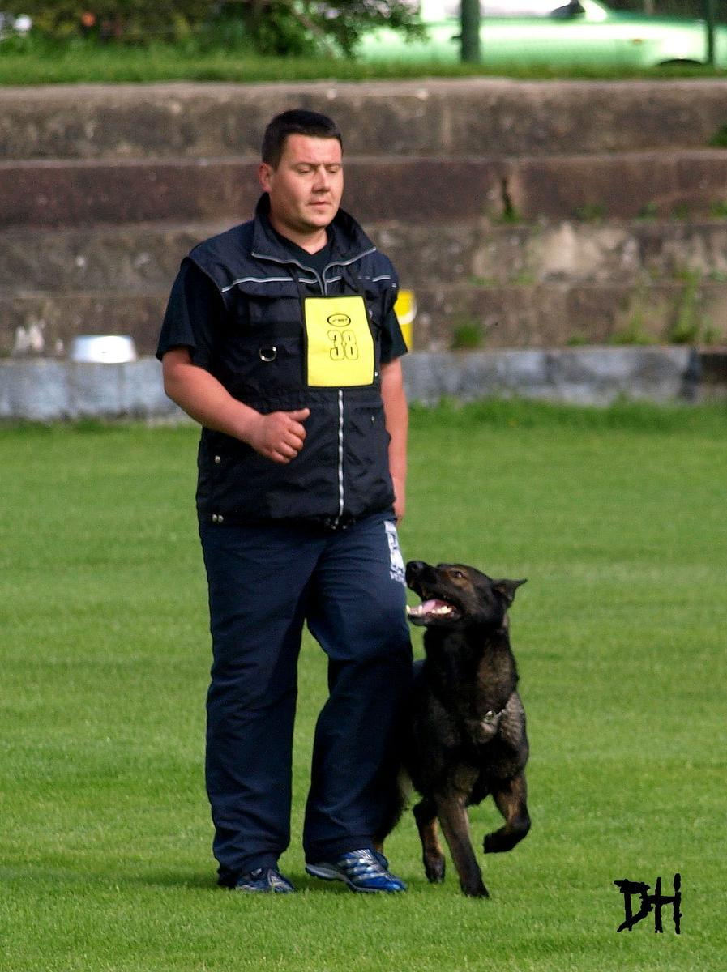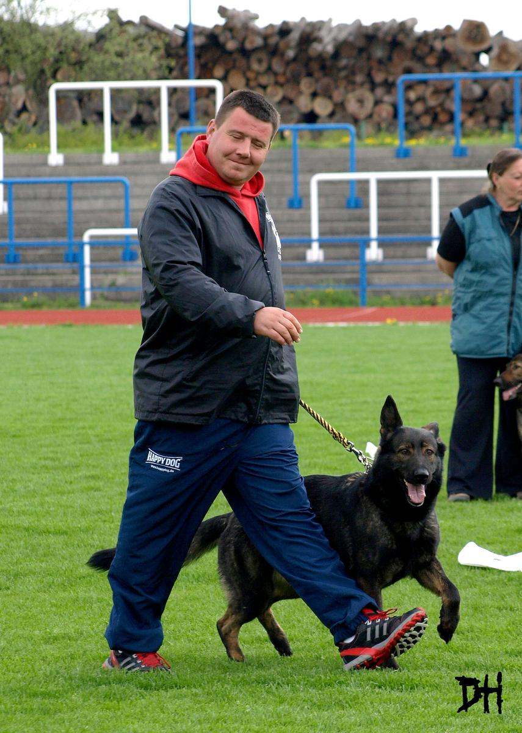

LVT Beauceronů Volenice 2012


Jak je již avizováno výše, jedná se o Letní výcvikový tábor pro majitele beauceronů a jejich přátel,pořádaný hlavně pro začátečníky a mírně pokročilé.
UBYTOVÁNÍ a STRAVOVÁNÍ www dogcenter.cz
Ubytování je zajištěno ve dvou, tří, pěti a šesti lůžkových pokojích, se sociálním i bez sociálního zařízení
Stravování – plná penze je zajištěna v jídelně areálu DCA. Občerstvit se budete moci po celý den v restauraci DCA. Strava výborná, domácí ☺
Psi mohou být na pokoji za poplatek 50 Kč den/pes, nebo v kotci zdarma.

VÝCVIK
Petr Veselka, se s Vám střídavě, tak jako v loňském roce, bude věnovat stopám , obranám a poslušnosti.
Začátek tábora v sobotu 20.7.příjezd po obědě,po ubytování seznámení s kolektivem a stupni výcviku Vašeho psa. Strava začíná v sobotu večeří. Po večeři seznamovací večírek ☺
Po dobu celého tábora budou probíhat různé hry, společenské, stolní, míčové ☺. Kytary, housle, triangly, kastaněty a jiné drnčící nástroje nezapomenout doma!
V sobotu 27.7. odjezd po obědě domů.
Co sebou nesmíte zapomenout: Misku na vodu,deku pro psa, řetízkový jednořadý obojek, vodítko krátké i dlouhé na obrany, postroj na obrany, stopovací šňůru, stopovací postroj, 2 míčky na šňůrce, dostatek pamlsků, holínky nebo nepromokavé boty a oblečení. Nutné, nezapomeňte očkovací průkaz s platným očkovaním ! Hlavně úsměvy a veselou povahu.

Kapacita je omezena na 15 účastníků, proto žádáme zájemce o včasnou rezervaci a uhrazení zálohy 1800,- Kč za osobu na účet klubu.



PŘIHLÁŠKA NA LETNÍ VÝCVIKOVÝ TÁBOR BC

Jméno psa:

Jméno psovoda:

Věk psa:

Tetovací číslo nebo čip:

Složené zkoušky:

Ubytování : Pokoj s př. Pokoj bez př.

e-mail: telefon:

Přihlášky , spolu naskenovanou složenkou, či výpisem z BU, potvrzující uhrazení zálohy 1800 Kč posílejte e-mailem: dadacerna27@gmail.com Potvrzení o zaplacení nezapomeňte přivézt s sebou, bude platit jako vstupenka na tábor Platbu proveďte převodem z BU na č. u. Beauceron klubu : 1429363001 / 5500
jako VS uveďte číslo vašeho telefonu, do poznámky napište LVT Volenice a Vaše jméno a příjmení.

